スカラーⅡ　授業プリント（相関・回帰分析）

2年　　組　№　　名前　　　　　

〖　相　関　〗

これから夏を迎えるにあたり、熱中症対策などで飲み物が必需品となります。

今回は、ある飲み物について、その日の「気温（最高気温）」と「販売量」のデータから『どんなことがわかるのか？』また、『気温から販売量を予測できないのか？』ということを考えていきたいと思います。

≪Mission１≫　散布図を作成し、相関係数を求める

・散布図の作成

　「挿入」の「グラフツール」を利用する



① データを範囲指定する　　② 「挿入」→「グラフツール」→「散布図」を選択

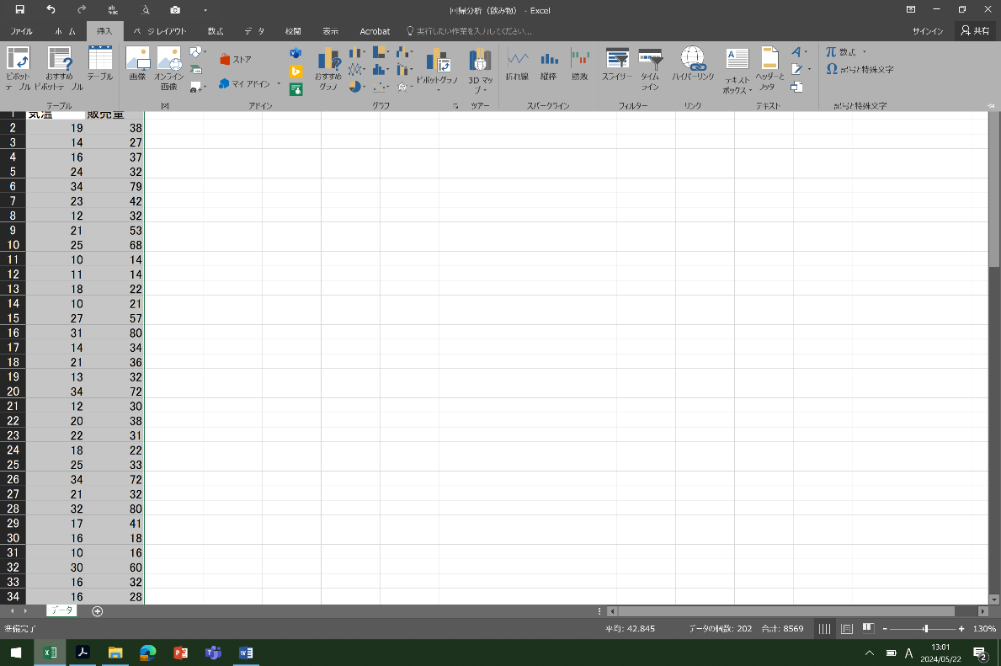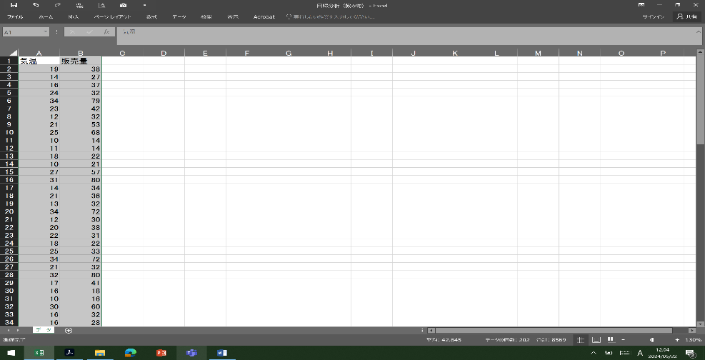



**・相関係数を求める**

= CORREL（配列１，配列２）

**ア）関数で求める**

**イ）「データ」→「データ分析」を活用**



**≪「販売量」と「気温」の関係≫**

【相関係数】

〖 回帰分析 〗

**単回帰分析**…**１つの変数**を用いて、別の変数を表す**１次関数の式**を求めて分析

→ １次関数（y=ax+b）で表すので、ｘの値が決まればｙの値が1つに決まる

　　　『気温の値を決めれば、それに対応する販売量が唯一に決まる』

**≪「気温」と「販売量」の関係≫**

【１次関数】

〖　相　関　〗

　マンションを探そうとインターネットを利用して右のようなデータを見つけました。

「専有面積」、「築年数」、「最寄り駅までの徒歩時間」は、それぞれ、どの程度、家賃に影響を及ぼしているのでしょうか？

〇散布図を作成する

〇相関係数を関数で求める

“= CORREL（配列１，配列２）”

**≪「専有面積」と「家賃」の関係≫**

【相関係数】

**≪「築年数」と「家賃」の関係≫**

【相関係数】

**≪「最寄り駅までの徒歩時間」と「家賃」の関係≫**

【相関係数】

〖 回帰分析 〗

**≪「専有面積」と「家賃」の関係≫**

【１次関数】

**≪「築年数」と「家賃」の関係≫**

【１次関数】

**≪「最寄り駅までの徒歩時間」と「家賃」の関係≫**

【１次関数】

**※回帰分析の目的**

① 説明変数を任意の値にしたとき，目的変数はどのような値になるかを予測する。

　例）専有面積を変化させたときに，家賃がどのようになるかを予測する。

② 目的変数を任意の値として実現したい場合，説明変数はどの程度の値にすれば

よいかを検討する。

例）ある家賃の物件を借りるには，どの程度の専有面積である必要があるかを検討する。